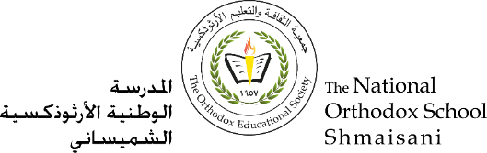

**المرحلة الأساسيّة للصفوف (4- 5)**

**الفصل الدّراسي الأوّل 2022 - 2023**

**ورقة معاني درس "ما أحسنَ أَن نفعلَ مثلَهم"**

**الاسم : ___________________ المادّة: اللّغة العربيّة**

**الصّفّ : الرّابع/ الشّعبة ( ) التّاريخ : / 9 / 2022**

________________________________________________________________

**الأهداف:**

**1. أَن يتعرّفَ الطّالب على مَعاني المُفردات والتّراكيب الجديدة.**

**2. أن يوظّفَ الطّالبُ بعضَ المُفردات في جملٍ مفيدةٍ.**

**المعاني والمفردات:**

**1– صحَفيًّا: الْعملُ في الإِعلامِ وَنَقل الأَحداث.**

**2– يَجولُ: يُسافِرُ كثيرًا.**

**3– غرائِب: الْخارِجُ عَن الْمَألوف.**

**4– جمهور: حضور / مشاهدون.**

**5 – يَحْجزُ: يتَّخِذُ مكانًا خاصًّا.**



**6– الرّمادُ: بقايا الْمواد الْمُحترِقة.**

**7- تتولَّدُ: تُنتِج / تتكوَّن.**

**8- عُرْض: وسَط.**

**\*\* وظّف كلَّ كلمةٍ من الْكلماتِ الآتيةِ في جملةٍ مفيدةٍ:**

**1. يَجولُ: ............................................................................ .**

**2. يَحْجِزُ: ........................................................................... .**

**3. الرّمادُ: ........................................................................... .**